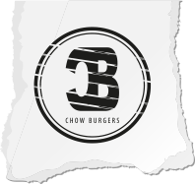

TAKE AWAY MENY

94 78 45 20

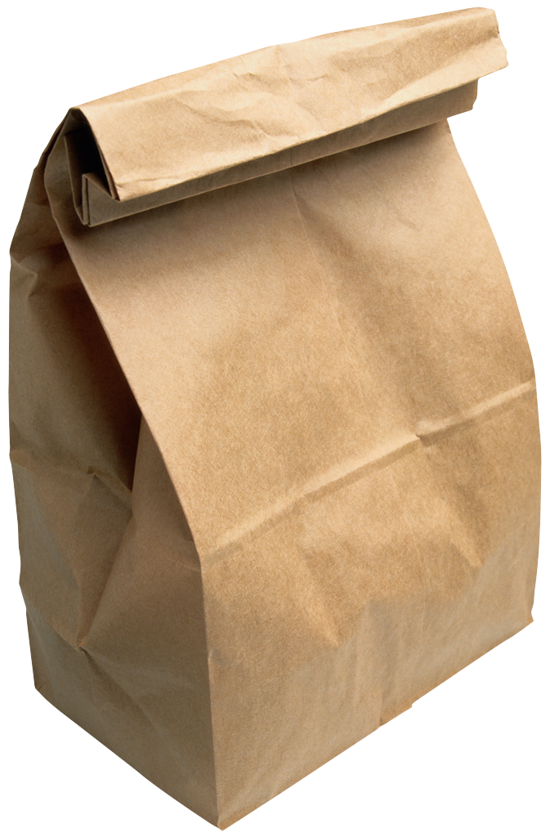

LET´S CHOW DOWN!

THE BURGERS
170g kvernet oksekjøtt av høyrygg og entrecôte
serveres medium stekt

1. DEEP BLUE
smeltet blåmuggost, bacon, salat, majones
& syltet rødløk 139,-

2. BBQ-DELICIOUS
eple-coleslaw, syltet rødløk, hjemmelaget
bbq-dressing , hjemmelaget bbq-glace & bacon 139,-

3. THE CHAMP
smørsurret champignon med trøffelolje,
persilleaioli og salat 149,-

4. MAGIC MUSHROOM - VEGETAR
vegetaurburger av portobellosopp med chévre,
spinatpesto, valnøtter og salat 139,-

5. CHEESE BURGER
cheddarost, salat, tomat, syltet rødløk,
syltet agurk, ketchup & majones 129,-
6. JALLA HOT
mango-chutney, salat & jalapeño-kremost 129,-

7. POLLO LOCO
chili- og sitrusmarinert kyllingfilèt, chiliaioli,
salat, syltet rødløk & soltørket tomat 139,-

8. THE MARCO
dobbel ost, dobbel bacon & chiliaioli 149,-
MILKSHAKES 65,-
Daim-milkshake
Oreo-milkshake
Jordbær-milkshake
Snickers-milkshake

DOBBELT KJØTT 49,-
GLUTENFRITT BRØD 10,-

SESONGENS KYLLINGSALAT 129,-
Grillet kyllingfilét marinert med sitron, chili og hvitløk, cherrytomat, saltbakt rødbete, grønt eple og urtedressing

KIDS 99,-
100g plain burger serveres med fries & ketchup

SIDES
FRIES MED AIOLI 36,-
SØTPOTETCHIPS MED AIOLI 45,-
PARMESAN-FRIES MED AIOLI 49,-

HOMEMADE DIPS 12,-
Chiliaioli
Tomatketchup
BBQ-dressing
Jalapeno-kremost
Trøffelaioli
Persilleaioli

